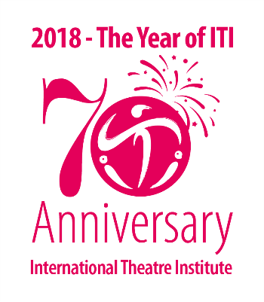
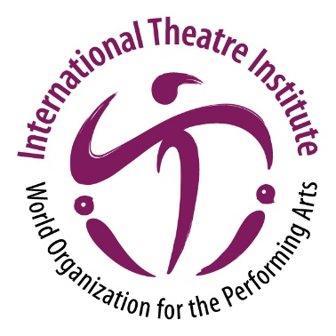

Mesaj de Ziua Mondială a Teatrului 2018 – Africa
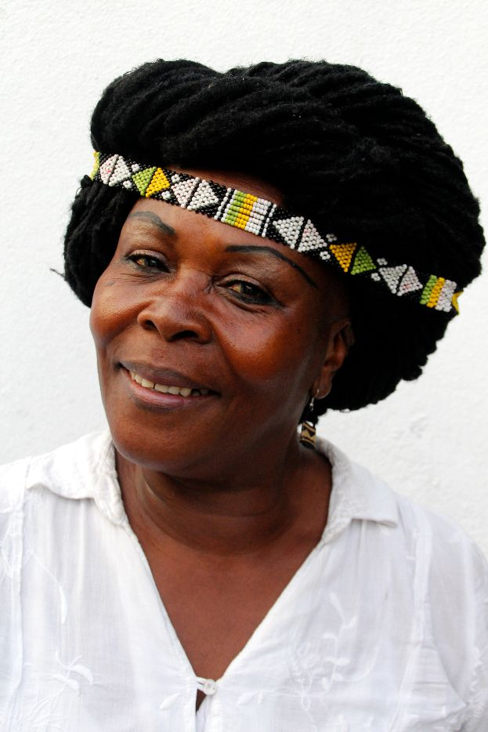

Were Were Liking
Coasta de Fildeş

Traducere în limba română – Pagina 2
Biografie – Pagina7

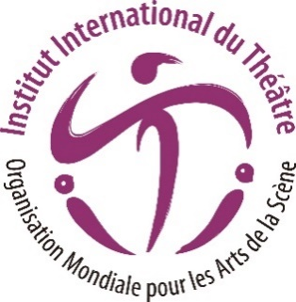
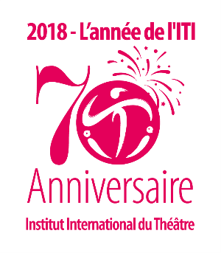

Română (traducere după originalul în franceză)

Mesaj de Ziua Mondială a Teatrului 2018 – Africa

Were Were Liking, Coasta de Fildeş
Artistpluridisciplinar

Într-o zi,
Un Om se hotărăşte să-şi pună întrebări în faţa unei oglinzi (un public),
Să-şi inventeze răspunsuri şi, în faţa acestei oglinzi (publicul său),
Să se critice, să-şi ia în râs propriile întrebări şi răspunsuri,
Să râdă sau să plângă, nu contează ce, dar la final
Să salute şi să binecuvânteze oglinda (Publicul său)
Pentru că i-a acordat această clipă de ciuda şi răgaz,
Se apleacă şi o salută pentru a-şi exprima recunoştinţa şi respectul…
În adâncul lui, căuta Pacea,
Pacea cu el însuşi şi cu oglinda lui:
Făcea teatru…

În acea zi, el vorbea…
Dispreţuindu-şi defectele, paradoxurile şi distorsiunile,
Pedepsindu-se prin mimică şi contorisiuni,
Meschinăria care i-a pătat umanitatea,
Vicleniile care au adus cataclisme,
Vorbea pentru el însuşi…
Admirându-se în elanul dezlănţuit,
În aspiraţiile sale spre grandoare, spre frumuseţe,
Spre un om mai bun, o lume mai bună
Pe care ar construi-o din propriile gânduri,
Pe care ar fi putut-o plămădi cu propriile mâini
Dacă de la el către el în oglindă, ar fi dorit-o, îşi spuse,
Dacă el şi oglinda lui împărtăşesc aceeaşi dorinţă…
Dar el ştie: făcea Reprezentaţii
Ale derâderii, fără îndoială ale iluziei,
Dar, cu siguranţă,şi ale acţiunii mentale
De construire, de re-creare a lumii,
Făcea Teatru…

Chiar torpilându-şi toate speranţele
Prin cuvinte şi gesturi acuzatoare,
Se încăpăţâna să creadă
Că totul s-ar împlini într-o singură seară
Prin privirile lui nebune
Prin cuvintele lui dulci
Prin zâmbetul lui maliţios
Prin umorul lui delicios
Prin cuvintele lui care, chiar şi rănind sau legănând
Operează o chirurgie pentru miracol.
Da, făcea teatru.

Şi în general
La noi, în Africa,
Mai ales în partea Kamite de unde vin eu,
Luăm în râs totul, chiar şi pe noi înşine,
Râdem de tot, chiar şi în doliu, când plângem,
Lovim pământul când ne dezamăgeşte.
Prin Gbégbésau Bikoutsi
Sculptăm Măşti înfricoşătoare
Glaé, Wabélésau Poniugo
Pentru a reprezenta Principiile de nestrămutat
Care ne impun ciclurile şi timpurile
Şi marionete care, ca şi noi,
Sfârşesc prin a-şi reprezenta Creatorii
Şi prin a-şi supune manipulatorii.
Concepem rituri în care cuvântul rostit
Umflat de cânturi şi respirări ritmate
Se lansează în cucerirea sacrului
Provocând dansuri ca o transă,
Incantaţii şi invocarea devoţiunii,
Dar mai presus de toate râsete
Pentru a sărbători bucuria de a trăi
Pe care nici secolele de sclavie şi de colonizare,
De rasism şi de discriminare,
Nici nesfârşitele timpuri de abuzuri de nedescris
N-au putut nici să înăbuşe, nici să ne smulgă
Spiritul nostru de Tată şi Mamă ai Omenirii,
În Africa, la fel ca peste tot în lume,
Facem teatru.

Iar în acest an special consacrat ITI
Ma bucur foarte tare şi sunt onorată
Să reprezint continentul nostru
Pentru a-i duce mai departe mesajul de pace,
Mesajul de Pace al Teatrului,
Căci continentul acesta, despre care se spunea
Că se poate întâmpla orice
Fără ca nimeni să nu simtă nicio durere sau lipsă,
Este din nou recunoscut pentru rolul primordial
De Tată şi Mamă ai Omenirii,
Iar lumea întreagă vine aici,
Căci fiecare încă mai speră să găsească pacea
În braţele părinţilor săi, nu-i aşa?

Şi astfel, teatrul nostru, mai mult ca niciodată, convoacă
Şi angajează toţi oamenii, dar mai ales
Pe toţi cei care-i împărtăşesc gândul, cuvântul şi acţiunea teatrală
La mai mult respect faţă de ei înşişi şi unii faţă de ceilalţi,
Privilegiind cele mai de preţ valori umaniste
Cu speranţa de a obţine o umanitate mai bună pentru fiecare:
Una care scoate la suprafaţă inteligenţa şi înţelegerea
Prin această parte a celor mai eficiente culturi umane,
Însăşi cea care şterge toate graniţele: teatrul…
Una dintre cele mai generoase, pentru că vorbeşte toate limbile,
Implică toate civilizaţiile, reflectă toate idealurile,
Exprimând o unitate profundă a tuturor oamenilor care,
În ciuda tuturor confruntărilor,
Caută mai ales să se cunoască mai bine
Şi să se iubească mai bine, în pace şi calm,
Când reprezentarea devine participare,
Amintindu-ne de datoria acţiunii pe care ne-o impune
Puterea teatrului de a-i face pe toţi să râdă şi să plângă, împreună,
Diminuându-le ignoranţa, îmbogăţindu-le cunoştinţele,
Pentru ca omul să redevină cea mai mare bogăţie a omului.

Teatrul nostru propune reexaminarea şi revaluarea fundamentală
A tuturor principiilor umaniste, a tuturor acestor virtuţi înalte,
A tuturor acestor idei de pace şi prietenie între popoare
Atât de susţinute de UNESCO
Pentru a le întruchipa pe scenele pe care le creăm azi,
Pentru ca aceste idei şi principii să redevină o nevoie esenţială
Şi un gând profund mai ales al creatorilor de teatru în primul rând,
Care vor putea să-l împartă apoi cu publicul lor.

Iată de ce ultima noastră creaţie teatrală numită „L’Arbre Dieu”, ce reia recomandările lui Kindack Ngo Biyong Bi Kuban, Maestrul nostru, spune astfel:
„Dumnezeu este ca un Copac Mare
Din care fiecare poate vedea un singur aspect
Din unghiul în care se află:
Acela care trece pe deasupra copacului nu-i va vedea decât frunzişul
Şi poate fructele şi florile sezoniere.
Acela care trăieşte sub pământ îi ştie doar rădăcinile.
Acela care se sprijină de copac îl recunoaşte
Doar după ceea ce simte spatele lui.
Cei care vin din fiecare punct cardinal
Vor vedea ceea ce aceia din faţă nu pot vedea,
Cei privilegiaţi vor cunoaşte secretul
Dintre scoarţa şi pulpa lemnului,
Pe când alţii, ştiinţa intimă a măduvei copacului,
Dar indiferent de superficialitatea
Sau de profunzimea percepţiei fiecăruia,
Nimeni nu se află niciodată într-un unghi din care
Să poată percepe toate aspectele deodată
Decât dacă devine el însuşi acel copac divin!
Dar atunci mai suntem oameni?

Fie ca toate teatrele din lume să se tolereze şi să se accepte
Pentru a servi mai bine obiectivul global al ITI,
Pentru ca în sfârşit, la această a 70-a aniversare
Să fie mai multă Pace în lume,
Prin puternica participare a Teatrului…

Traducerea: Ligia Soare

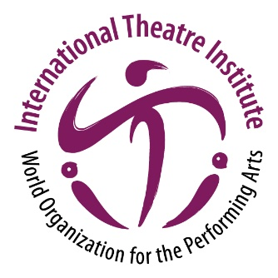
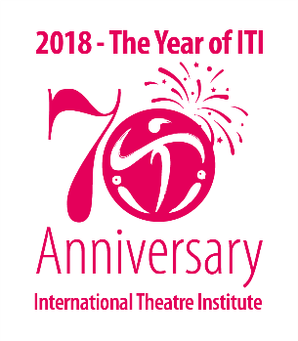

Biografie – Were Were Liking, Coasta de Fildeş
Traducere din franceză
WEREWERE-LIKING GNEPO s-a născut pe 1 mai 1950 la Bondé, în Camerun, dar trăieşte în Coasta de Fildeş din 1978. Este artist pluridisciplinar. În calitate de scriitoare, are peste treizeci de titluri publicate, de la romane la piese de teatru, povestiri, eseuri, cărţi de artă şi poezie… În calitate de pictoriţă, din 1968 până în prezent şi-a expus lucrările în toată lumea. În teatru, pe lângă rolul apreciat de dramaturg, s-a remarcat şi ca marionetist inovator, a pus în scenă numeroase fresce, toate descrise ca opere africane, dintre care multe au avut turnee mondiale. A fost, de asemenea, actriţă de teatru şi de cinema, dar şi cântăreaţă de rap…
Cercetătoare în tehnicii pedagogice tradiţionale la Universitatea din Abidjan (ILENA) între 1979 şi 1985, a participat la revoluţia teatrului ritual şi a iniţiat grupul artistic Ki-Yi Mbock. A pus la punct un sistem de formare special inspirat de iniţieri africane care-i permit să ajungă la sute de tineri cu situaţii dificile, pe care îi ajută să se reintegreze în societate pe poziţii de lider. Aceasta i-a adus premiul „Héros de la Ville” Prince Clauss în 2000. În 2001, a pus bazele Fundaţiei Panafricane Ki-Yi de formare a tinerilor şi de dezvoltare personală prin cultură, în care se implică neîncetat de atunci.
Activitatea sa a fost răsplătită prin numeroase premii, dintre care amintim Premiul Arletty din partea Franţei, Premiul René Praile din partea Belgiei, Premiul Fonlon Nichols al Universităţii Alberta din Canada, titlul de Cavaler al Ordinului Artelor şi Literelor din partea Franţei, tilul de Comandor al Ordinului Naţional al Meritului din partea Costei de Fildeş. Membru al Înaltului Consiliu al Francofoniei din 1997 până în 2003, Premiul Noma 2005 şi Laureat al Cărţii Anului în 2007 pentru romanul său „La Mémoire Amputée”, ea este astăzi membru permanent al Academiei de Ştiinte, Arte şi Culturi ale Africii şi Diasporei Africane, în Coasta de Fildeş.

Kamite = locuitor din Kamita, din Tărâmul Negrilor, Continentul care azi se cheamă „Africa”. Kamite desemnează, de asemenea, toţi localnicii şi urmaşii acestora răspândiţi prin lume, în diaspora, ca şi pe practicanţii religiei originale din această regiune.
Gbégbé = în Costa de Fildeş, Gbégbé este un dans tradiţional din tribul Bétés, apreciat în manifestările publice ale bucuriei sau doliului. Practicat în toate satele din Bétés, dansul s-a extins dincolo de regiunea din centru-vest a Costei de Fildeş.
Bikoutsi: = a)Kout: a lovi. b) Si:pământul. Dans originar din Fan Béti, din sudul Camerunului, practicat iniţial de către femeile care voiau să-i ceară ceva Mamei-Pământ: recolte bogate, vreme mai bună, întreruperea unei serii de întâmplări tragice etc., în care se loveşte viguros pământul, pentru a-l face să asculte rugile. Astăzi, este foarte râspândit, pentru că a fost recuperat de către tinerii din toată ţara şi dincolo de graniţele sale, prin numeroase vedete internaţionale.
Glaé: sistem religios al locuitorilor Wè şi Wobè din vestul Coastei de Fildeş, care are la bază Măştile. O întreagă ierarhie a Măştilor, adesea înspăimântătoare, dar pe care se fondează toate credinţele şi toată organizarea socială originală a acestor popoare.
Wabélé: una dintre măştile din sistemul religios Sénoufo din nordul Coastei de Fildeş. Cu capul său de Hienă, care scuipă foc, reprezintă cunoaşterea şi puterea. Simbol al Universităţii Félix Houphouet Boigny, care poartă numele primului preşedinte al Coastei de Fildeş.
Poniugo: o altă mască a sistemului religios Sénoufo, care are la bază Poro, iniţierea în pădurea sacră, ce guvernează întreaga lor societate.
Kindack = literal, „Stăpâna Recomandărilor”, titlu dat Matroanelor. Femeile care au atins un anumit nivel de înţelepciune prin iniţierea în Mbock sau Mbog, sistem religios din regiunea Bassa, din centrul Camerunului, care corespunde titlului de Mbombock, rezervat bărbaţilor. Ngo Biyong Bi
Kuban = fiica lui Biyong, fiul lui Kuban. Acesta este numele bunicii mele, iniţiatoarea mea, una dintre utimele cunoscătoare ale înţeleciunii „KI-Yi Mbock”, pe care am primit sarcina de a o transmite mai departe, la care trudesc de peste trei decenii.

